Общая площадь: 58 м²
Этаж: 1
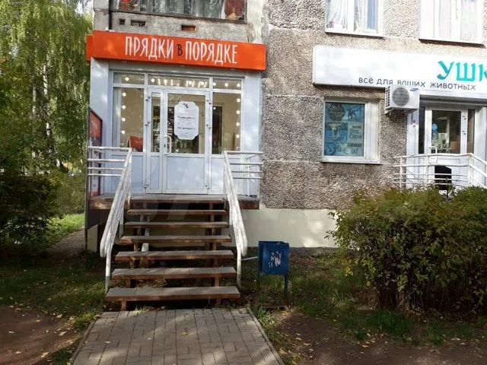
Насколько объект подходит для бизнеса
Отсутствие конкурентов в радиусе до 2 км
Автомобильный трафик
Население и жильё в зоне охвата
Расположение
Удмуртская Республика, Ижевск, ул. имени Татьяны Барамзиной, 10А
р-н Устиновский
Конкуренты
- Сц Рембытсервис - ул. Татьяны Барамзиной, 84, Ижевск, Республика Удмуртия, 426067
- Сервисный центр ПРАЙМ - ул. Петрова, 34а, Ижевск, Республика Удмуртия, 426000
- Сервисный центр Pedant.ru - ул. Петрова, 29, Ижевск, Республика Удмуртия, 426068
- Сервисный центр Pedant.ru - ул. Ворошилова, 44, Ижевск, Республика Удмуртия, 426061
- МЫ В СОЦ.СЕТЯХ - ул. Татьяны Барамзиной, 74, Ижевск, Республика Удмуртия, 426067

